Информация
о проведении мероприятий,
посвященных 34-летней годовщине вывода советских войск из Афганистана
Афганистан живет доныне
В наших распахнутых сердцах.
За ту войну, за смелость, силу
Благодарим тебя, солдат!
В целях воспитания молодежи в духе казахстанского патриотизма и интернационализма за защиту своего Отечества – Республики Казахстан, с 9 по 15 февраля 2023 года была проведена неделя, посвященная выводу Советских войск из Демократической Республики Афганистан.
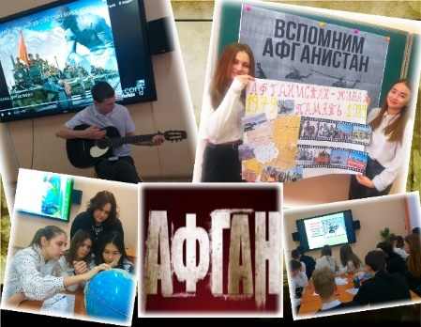
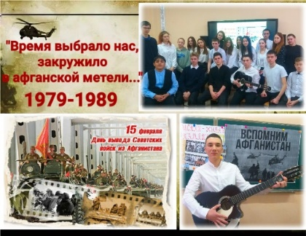
15 февраля этот день — дань памяти всем, кто причастен к героической и трагической афганской войне, которая длилась в два раза дольше, чем Великая Отечественная. Её долго замалчивали. Дозировали правду о героях и потерях. Даже плакать над могилами не разрешали. Скупились на ордена. Много горя бед и страданий, принесли нашему народу эти девять лет и пятьдесят один день жестоких сражений в чужом краю. Но и там, в далёком Афганистане, советские воины проявили лучшие человеческие качества: мужество, стойкость, благородство. В неимоверно трудных условиях боевой жизни, вдали от дома, ежечасно подвергаясь опасности, и подчас смертельной, они сохранили верность военной присяге, воинскому и человеческому долгу.
В этом году исполняется 34 года со дня вывода Советских войск из Афганистана.
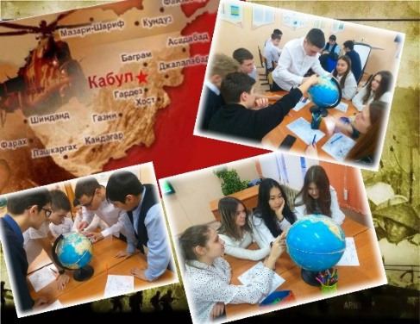
15 февраля состоялась торжественная линейка посвящённая очередной годовщине вывода советских войск из Афганистана. С целью знакомства с событиями в Афганистане 1979-1989 годов; воспитания чувства патриотизма, чувства благодарности воинам-афганцам, выполнявшим свой интернациональный долг; умения сопереживать, сочувствия чужому горю среди учащихся 1-11 классов прошли Уроки Мужества «Их подвиг не забудем никогда». На уроках были использованы документальные материалы. Учащиеся познакомились с историей Афганской войны, узнали о причинах начала никем необъявленной Афганской войны и ее продолжительности, о невосполнимых потерях советских войск, о наших земляках, которым судьба предначертала жестокую участь — сгореть в огне чужой войны и которым уже никогда не суждено переступить порог родного дома. Минутой молчания почтили память всех павших наших солдат и офицеров, отдавая дань уважения тем, кто проявил высочайшую силу духа, самоотверженность, героизм, выполняя боевой долг, прочли стихи, которые написали участники боевых действий в Афганистане.
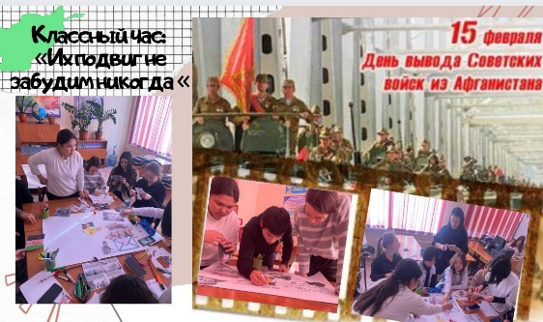
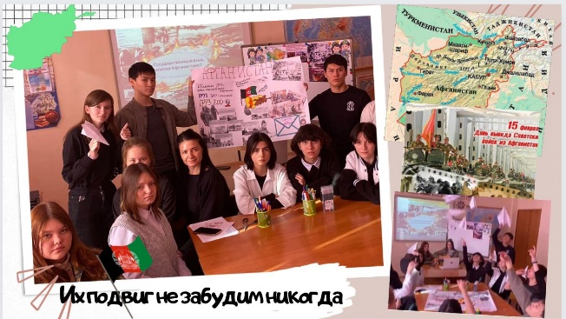
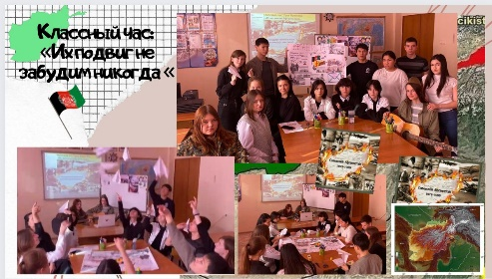
Используя документальные кинохроники, фотографии, учителя 8-9 классов провела Урок Мужества «Из пламени Афганистана». Дети прослушали историческую справку о начале военных действий в Афганистане, о вводе в страну Советских войск, о жизни местного населения. Были показаны фрагменты из документального фильма об Афганской войне «Ангелы-хранители. Афганистан». Учащиеся выступали с сообщениями о тяжелых климатических условиях, в которых воевали советские солдаты, о бандах душманов, постоянно нападающих на солдат, о героических подвигах наших воинов. Ученики читали стихи, посвященные этим событиям. Рассказывали о выводе войск из Афганистана. Учителя донесли до учеников весь ужас этой войны, рассказали о количестве погибших, о памятниках и мемориальных досках, воздвигнутых в честь наших солдат. Обратилась к детям с просьбой помнить и чтить героев той войны, с почтением обращаться ко всем, кто прошел через горнило тех событий и остался жив. По итогам классного часа был создан видеоролик «Афганистан – ты боль моей души…».
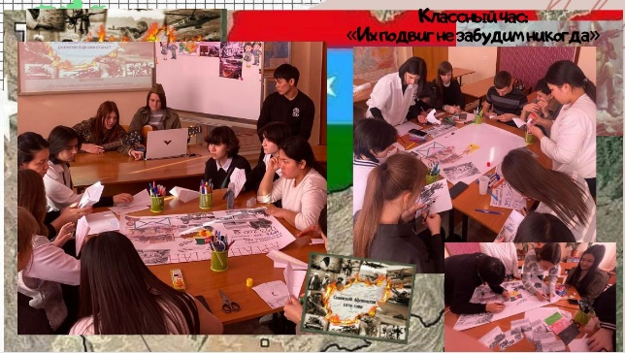
С целью формирования гражданской позиции, социализации учащихся, вовлечения их в активную деятельность, воспитания уважения к истории, воспитания гражданственности и патриотизма, среди учащихся 8 «А» класса проведен Урок Мужества «Афганистан – живая память». На мероприятии организован просмотр и обсуждение видеофильма «Вывод Советских войск из Афганистана». Из кинохроники учащиеся узнали информацию об афганской войне, о героях и потерях. Кадры о войне прерывались трагическими, светлыми и мужественными стихами учащихся и классного руководителя 8 класса Киселевой Е.К.
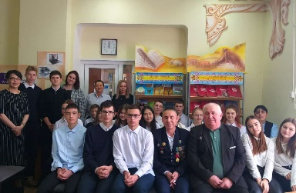
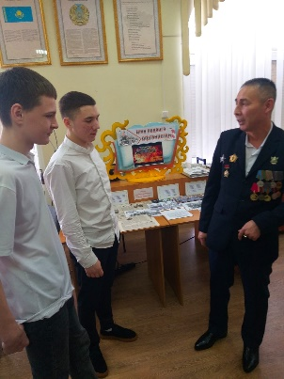
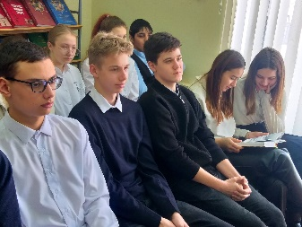
10 февраля в городской библиотеке состоялась встреча учащихся 8 «А» класса КГУ «Школа-лицей имени Шокана Уалиханова» с героями-афганцами Борашевым Кайратом Ергалиевичем и Родиным Юрием Ивановичем, с героями, которые, рискуя собственной жизнью, спасали афганских стариков и детей от рук бандитов, совершали подвиги, достойные славы своего Отечества. Герои-афганцы рассказали ребятам о жутких реалиях той войны, о том, как ходили в разведку, как получали письма из дома. Ребят потрясли рассказы афганцев о войне, желая узнать больше, они не переставали задавать им вопросы, а потом сказали им за всё «спасибо»!
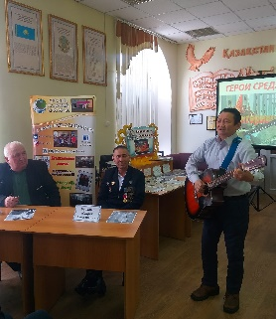
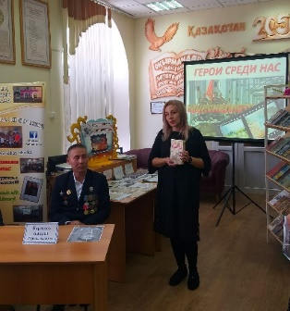
Низкий поклон всем, вынесшим на своих плечах тяготы и лишения военного лихолетья, превозмогавшим боль, кровь и смерть. Низкий поклон и благодарность потомков всем, кто всей своей жизнью показал, каким должно быть поколение Победителей.

10 февраля среди учащихся 9-10 классов был организован просмотр и обсуждение хроникально- документальных фильмов, посвященных афганской войне. При обсуждении вопросов об афганской войне, ребята, высказали различные точки зрения: кто-то считает СССР в Афганской войне агрессором, кто-то защитником афганского народа. Многие считают эту войну бессмысленной и отрицательно относятся к ней. Однозначных ответов нет. Афганская война – это результат политических игр и политических амбиций, но никто не умалит героизма наших воинов-интернационалистов там, в афганском аду. Итог необъявленной войны – более 14 тысяч погибших советских солдат. И об этой войне мы должны знать и помнить, чтобы не повторять ошибок.
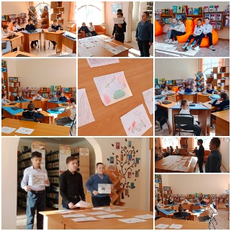
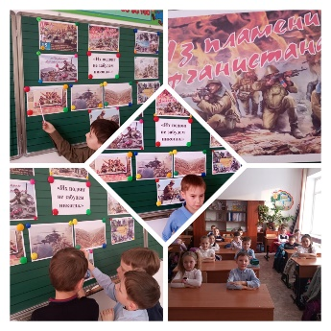
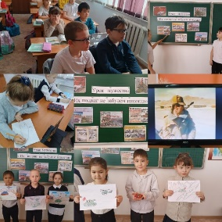
13 февраля среди учащихся 1-5 классов прошел классный час на тему «Уходили парни из Афгана». Основная задача познакомить ребят с историей Афганской войны; развивать чувства патриотизма, гордости за свой народ, интереса к истории нашей страны; воспитание нравственного качества личности.
Среди 6-7 классов прошел час памяти «Души, опаленные Афганистаном». Данное мероприятие позволило не только повторить, но и расширить, углубить знания учащихся со спорной страницей в истории. Формирование представлений о воинском долге верности Отечеству, помогает осознать важность службы в армии.
Члены школьного ученического самоуправления провели цикл уроков мужества среди учащихся 4-5 классов.

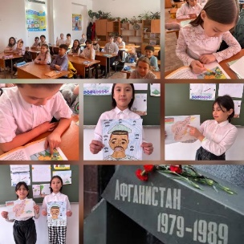
14 февраля прошел информационный час «Афганцы наши земляки» среди 5-10 классов. Посвященный тем давним событиям, ставшим уже историей, но о которых мы обязаны помнить. Обязаны помнить о тех наших современниках, прошедших огненные версты войны в мирное, казалось бы, время, которые живут среди нас сегодня, и о тех, кого нет.
14 февраля прошла книжная выставка «Афган: память и боль». Книги, фотоматериалы, статьи из периодических изданий о воинах-афганцах, наших земляках, представленные на выставке, рассказывают о подвиге молодых солдат, которые сражались за пределами страны, честно и самоотверженно следуя военной присяге.
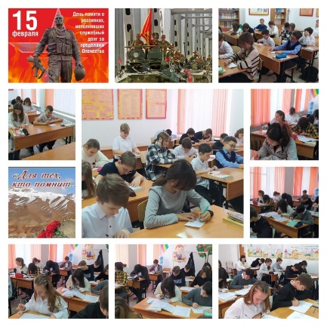
«Афганскую войну называют по-разному: самой долгой, необъявленной, тайной. Но на самом деле была она самой молодой, и никакой в этом тайны нет. Средний возраст солдат – двадцать лет, и, когда смотришь на их фотографии, думаешь, сколько судеб не сбылось, не случилось. Девять лет шла война, день за днем умирали солдаты».
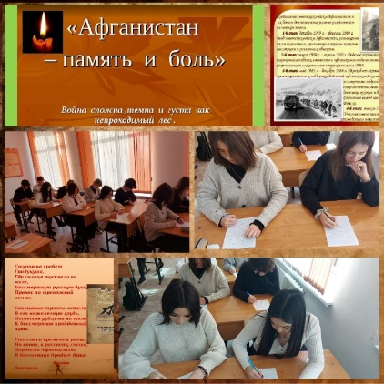
«А наши молодые солдаты прибывали в Афганистан, имея за плечами лишь краткосрочный курс военной подготовки. Но они всё равно, несмотря на слабую подготовку, смело выходили на поле боя. И достойно выполняли возложенную на них миссию».
«Они верили, что занимаются нужным делом – помогают простому народу Афганистана отстоять свое право на лучшую жизнь».
« …эта война останется в памяти народа. Останутся стихи и песни, рожденные на войне, рассказывающие о силе духа и мужества нашего солдата. Чем дальше вглубь истории отходит Афганская война, тем значительнее воспринимаются потери. Мы говорим им, погибшим на родной и чужой земле, выжившим в неравных боях: «Спасибо! Мы будем помнить о вас!»
Это выдержки из работ учащихся 9,11 классов, которые приняли участие в конкурсе сочинений «Афганистан – это память и вечность». Мероприятие проводилось под лозунгом: «Люди обязаны помнить слова:
Если мы войну забудем,
Вновь придет война…»
С целью формирования представления о воинском долге и верности Отечеству, о нравственном поведении личности в суровых условиях войны;
воспитания желания сохранить мир для будущих поколений 15 февраля 2023 года в КГУ «Школа-лицей имени Шокана Уалиханова» прошел литературно-музыкальный вечер «Дню памяти воинам-интернационалистам посвящается…» Детям была рассказана информация о истории этого дня, что 15 февраля 1989 года завершился вывод советских войск из Афганистана.
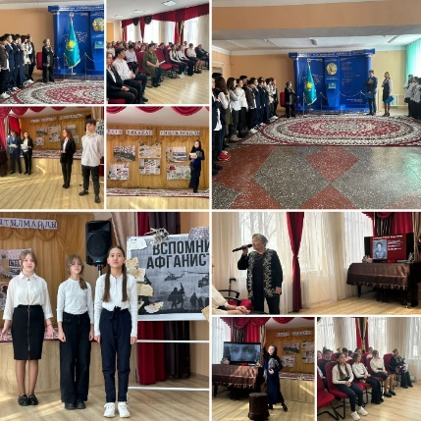
Слушая информацию о боевых эпизодах войны, ребята с трудом представляли, через что пришлось пройти нашим солдатам, что пережить. Но самое главное, ясно поняли, что только выносливость, мужество, и огромная любовь к Родине, к родным и близким помогали нашим воинам выстоять в этой войне и героями вернуться домой.
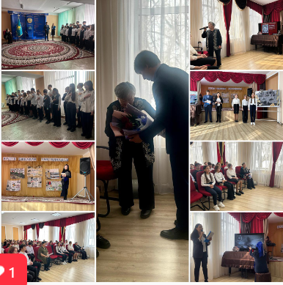
На мероприятие была приглашена Алибекова Зауреш Такеновна, педагог-ветеран, мать воина–интернационалиста Алибекова Талгата Муратовича, выполнявшего свой интернациональный долг в Демократической Республике Афганистан. Зауреш Такеновна рассказала мальчикам, будущим защитникам Отечества, как она, мать двоих сыновей, которые участвовали в боевых действиях, смогла воспитать в своих детях доблесть, мужество, отвагу. Рассказала о том, как нашим ребятам готовить себя к взрослой жизни на благо своей Родины.
Преклоняясь перед мужеством наших воинов, гордясь и свято храня в своих сердцах память о великом их подвиге, будущие наши юноши-призывники пообещали, что станут настоящими солдатами, сильные духом и добрые сердцем. И в самых необычных обстоятельствах всегда с честью выполнят свой воинский долг, будут защищать свой родной дом и свое Отечество от опасности.
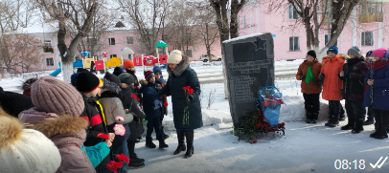
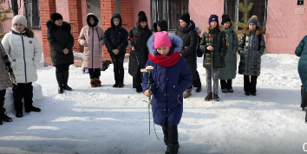
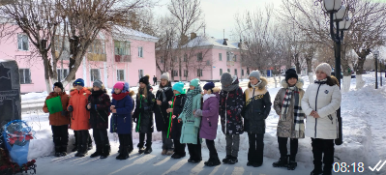
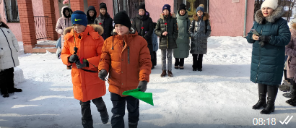
15 февраля 2023 года учащиеся 4 «Г» и 5 «Б» классов КГУ «Школа-лицей имени Шокана Уалиханова» приняли участие в митинге, посвященном Дню вывода советских войск из Афганистана. Возложили цветы к памятнику воинам-интернационалистам. Педагоги и учащиеся школы выразили уважение и признательность к соотечественникам, проявившим самоотверженность и преданность Родине в боевых действиях за ее пределами. Мы должны помнить о тех, кто честно исполнил воинский долг, рискуя своими жизнями ради великой цели – мира на земле.

Сражения заканчиваются, а история вечна. Ушла в историю и Афганская война. Но в памяти людской ей ещё долго жить, потому что её история написана кровью солдат и слезами матерей.

Ссылки на публикацию:
https://www.instagram.com/p/CoeWW2kN-sp/?igshid=YmMyMTA2M2Y=
https://www.facebook.com/100045295273738/posts/pfbid0iqRGXUob21RSA54Hu1VFZhYmRQetQH7vrCo3DcsDw6cX9PxGQNmjgShEZrqYqgTHl/?d=w&mibextid=qC1gEa
https://www.instagram.com/p/CoeWXBAtsnf/?igshid=YmMyMTA2M2Y=
https://www.facebook.com/100045295273738/posts/pfbid02id5SoMctgLNbo9MzEvSzbHDPX3SB4bGCCfTALF3ED6oHcnsNfsmEJt4Dws6NsCbEl/?d=w&mibextid=qC1gEa
https://www.instagram.com/p/CoeYajgtzHd/?igshid=YmMyMTA2M2Y=
https://www.facebook.com/100045295273738/posts/pfbid02ujxqhLyAYJ6AjztnPe1AW1Tp1RX6P5Adp97WJnnzJ3GKd3DxJLd29Scn6YkERK8yl/?d=w&mibextid=qC1gEa
https://www.instagram.com/p/CoeafSnN6ZY/?igshid=YmMyMTA2M2Y=
https://www.facebook.com/100045295273738/posts/pfbid02ujxqhLyAYJ6AjztnPe1AW1Tp1RX6P5Adp97WJnnzJ3GKd3DxJLd29Scn6YkERK8yl/?d=w&mibextid=qC1gEa
https://www.instagram.com/p/CoediUPN8iX/?igshid=YmMyMTA2M2Y=
https://www.facebook.com/100045295273738/posts/pfbid02mcwUE1A6eFYxeTY7fUDmeF6xjcrRmYXnD5NQ2wyxZRtaK9acBNx3LyEGHBZMgsS3l/?d=w&mibextid=qC1gEa
https://www.instagram.com/p/CoefXYYtvwA/?igshid=YmMyMTA2M2Y=
https://www.facebook.com/100045295273738/posts/pfbid02c61WX8aG9XSaCihEjoPtZrc8ukssAzoUHz66zV9TnrW7nh9kCC2yaRxTZzP7r9ktl/?d=w&mibextid=qC1gEa
https://www.instagram.com/p/ColgmJPIv8w/?igshid=YmMyMTA2M2Y=
https://www.facebook.com/100045295273738/posts/pfbid02QQadHgsYzThnkAmU6kBBiXLtVDRnd3aFgRRbrCsdebMTUnKVBz2GqUS1dUk61Fsal/?d=w&mibextid=qC1gEa
https://www.instagram.com/p/CooFCO3IQEL/?igshid=YmMyMTA2M2Y=
https://www.facebook.com/100045295273738/posts/pfbid0QLsNcVPaY6sEEnUutSQUWVVxX3R3k8sSHUvmdPN8yRoGfSYVpuGGgUUwFBGXoHu5l/?d=w&mibextid=qC1gEa
https://www.instagram.com/p/CooZYp6topV/?igshid=YmMyMTA2M2Y=
https://www.facebook.com/100045295273738/posts/pfbid028uzzScC83WnyAY6gGBQpadC3KT4ytbHkjYiMsoE5X7KpbXDB4UorYuUrxcBL1nepl/?d=w&mibextid=qC1gEa
https://www.instagram.com/p/CorSU5PNgsL/?igshid=YmMyMTA2M2Y=
https://www.facebook.com/100045295273738/posts/pfbid02ffQJWeHyzrPxTB2sbjdLFDCwGCnFYT14WpoGBmc4i8y81QhLXXSDscYad6seXMZDl/?d=w&mibextid=qC1gEa
https://www.instagram.com/p/CorSehEN_4b/?igshid=YmMyMTA2M2Y=
https://www.facebook.com/100045295273738/posts/pfbid029ehhzKaCiTNEigUyo9GbxVjYNVXd1vfLjdoT7ea7th2gvtJ8urqQMM4yxRNibdNSl/?d=w&mibextid=qC1gEa
https://www.instagram.com/p/Coox90lNFR1/?igshid=YmMyMTA2M2Y=
https://www.facebook.com/100045295273738/posts/pfbid02aUkEnEEEWwyNfq8u2w7WUMYp6vTVjBDWUS3pMTcnmror6gEwt7fmhZaLqFmN73PSl/?d=w&mibextid=qC1gEa
https://www.instagram.com/p/Coo13jMNVe4/?igshid=YmMyMTA2M2Y=
https://www.facebook.com/100045295273738/posts/pfbid0wZnrH8QSm7NiptfuWDUyLsySLsGsxRqZb3X6Qm2ESvsVKxHakZVyRR7dNq5abfLRl/?d=w&mibextid=qC1gEa
https://www.instagram.com/p/CoqtVfpIl94/?igshid=YmMyMTA2M2Y=
https://www.facebook.com/100045295273738/posts/pfbid02vSNdwk4P5D3ofbVNDMrb55YmcbWGXth9KSRdv8c9NJdrBX64fJNA6srYKRy3GpTQl/?d=w&mibextid=qC1gEa
https://www.instagram.com/p/Coq9WFbNYci/?igshid=YmMyMTA2M2Y=
https://www.facebook.com/100045295273738/posts/pfbid0KqriaarRQpoMei8fq8eBHYr5SfTi4FvQqDnKcKRsCNWEDqwJJrK5terkHeuFr2Vul/?d=w&mibextid=qC1gEa
https://www.instagram.com/p/CotN9pUIe90/?igshid=MjkzY2Y1YTY=
https://www.facebook.com/100045295273738/posts/pfbid0t38dmoJzg1Rz1zgVy2oGRWCoFm4AKTcdHWjos2g1L2oQj4YZm8fd7FCbiKmxHjAgl/?d=w&mibextid=qC1gEa
https://www.instagram.com/p/CotOTT_oS03/?igshid=MjkzY2Y1YTY=
https://www.facebook.com/100045295273738/posts/pfbid02U1HMZvjGTgzBpWtcy5MhXJNaH1HoEFWWRbCrDuSA8zrcKYxfUXLMKRJZ1eL31fLDl/?d=w&mibextid=qC1gEa
https://www.instagram.com/p/CotOyx4oYUX/?igshid=MjkzY2Y1YTY=
https://www.facebook.com/100045295273738/posts/pfbid02RdgJfoQLZC9qDe922DpDJs1X84N96xUq8oHsCGgWPHLRSvAjVGx2hVAoZNVrUG5yl/?d=w&mibextid=qC1gEa

Заместитель директора по ВР О.Ф. Короткова

